**OBJETIVOS**

**General**

Teniendo en cuenta que el servicio al cliente es lo más importante y su tiempo es valioso, se desea crear una banca electrónica que pueda ser utilizada por los clientes de manera intuitiva y tenga las operaciones necesarias para que pueda administrar sus cuentas bancarias de manera fácil y rápida.

**Específicos**

-Desarrollar un entorno que permita al usuario administrar todas sus cuentas asociadas.

-Crear los protocolos necesarios para que el usuario pueda realizar transacciones entre cuentas y pagos, según se requiera.

-Determinar métodos que permitan asegurar, de manera eficaz, la integridad de sus cuentas asociadas.

**ALCANCES DEL PROYECTO**

1. Creación de log-in para clientes.
2. Estructuración para despliegue de cuentas asociadas a un cliente.
3. Creación de servicio de “pre-autorización de cheques”.
4. Creación de lógica para realizar transacciones entre cuentas asociadas a un mismo cliente como de terceros.
5. Realización de pagos de servicios, planilla o proveedores; según corresponda.
6. Creación de lógica para administración del cliente de sus cuentas.
7. Creación de funcionalidad de distintos tipos de cuenta:
   1. Monetaria
   2. Ahorro
   3. Plazo fijo
8. Suspender y reactivar cuenta.

**REQUERIMIENTOS FUNCIONALES**

1. Al usar la aplicación, el cliente podrá realizar:
2. Ingresar a sus cuentas mediante un inicio de sesión, el cual le requerirá su numero de usuario y contraseña, siendo estos proporcionados con anticipación.
3. Agregar cuentas de usuario de terceros para realización de transacciones.
4. Activar el servicio de “pre-autorización de cheques”.
5. Hacer pagos de servicios, lo cuales son:
   1. Luz
   2. Agua
   3. Teléfono
6. Consultar facturas por pagar de:
   1. Agua
   2. Luz
   3. Teléfono
7. Solicitar préstamos al crédito, utilizando una cuenta asociada, para el cual deberá llenar un formulario, el cual incluye:
   1. Monto
   2. Modalidad a pagar
8. Si el cliente posee una cuenta monetaria, podrá realizar:
9. Hacer uso de sus fondos monetarios ya sea por medio de transacciones, cheques o tarjetas de crédito.
10. Solicitar préstamos.
11. Realizar pagos de cuotas a préstamos.
12. Si el cliente posee una cuenta de ahorros, podrá realizar:
13. Salvaguardar sus bienes monetarios.
14. Tener beneficios de intereses y promociones especiales. Dichos intereses y promociones serán determinados por el banco en cuestión y sobresalen a los alcances de este proyecto.
15. Retirar dinero por medio de libreta o formulario en el banco.
16. Transferencias monetarias entre cuentas propias o de terceros.
17. Si el cliente posee una cuenta a plazo fijo podrá:
18. Recibir la acreditación mensual de los intereses generados.

No podrá:

1. Retirar dinero inmediatamente.
2. Independiente del tipo de cuenta, el cliente podrá realizar las siguientes operaciones:
3. Ver todas las cuentas asociadas que posee.
4. Hacer transacciones entre cuentas asociadas a un mismo cliente.
5. Realizar pagos correspondientes a cualquiera de sus cuentas asociadas desde cualquiera de ellas. Pudiendo estos pagos ser:
6. Pago de tarjetas de crédito
7. Pago de prestamos
8. Creación de una cuenta a plazo fijo.
9. Realizar traspasos monetarios a cuentas de terceros previamente agregados por el cliente.
10. Suspender cuenta, congelando los movimientos monetarios que pudiesen existir asociados a dicha cuenta.
11. reactivación de cuenta.
12. Visualizar su estado de cuenta.
13. Al momento de girar un cheque podrá hacerse uso del servicio “pre-autorización de cheques” el cual:
14. Permitirá cobrar un cheque solamente si este ha sido previamente autorizado.
15. Permitirá al cliente autorizar un cheque luego de llenar el formulario respectivo, en dicho formulario se deberá especificar:
    1. Número de cuenta.
    2. Numero de cheque.
    3. Monto
    4. Nombre de la persona a la cual esta emitido el cheque.
16. En caso de no estar autorizado el cheque, no se procederá a pagar el cheque.
17. En caso de no coincidir los datos del cheque con los de la autorización, el pago del cheque es autorizado.
18. Los clientes, utilizando una cuenta empresarial, podrán realizar:
19. Hacer pagos de planilla, los cuales podrán programarse para que se realicen una o dos veces al mes.
20. Hacer pagos a proveedores, los cuales podrán programarse para que se realicen una o dos veces al mes.

**ATRIBUTOS DEL SISTEMA**

El programa desarrollado utilizando las tecnologías de django y mySQL teniendo como lenguaje de programación principal Python. Para dicho desarrollo se utilizó mySQL Community 8.0.22.0, django 3.1.4 y Python 3.8.6.

El diseño de interfaz gráfica fue realizado sin utilizar fuentes externas.

El desarrollo se llevó a cabo en una computadora con procesador AMD A12 con 8GB de RAM y utilizando el IDE Pycharm junto con el editor de texto sublime text.

La aplicación podrá ser ejecutada en cualquier navegador, en su versión más reciente, pero se recomienda la utilización de los navegadores: Google Chrome y FireFox.

**GLOSARIO INICIAL**

**DIAGRAMA ENTIDAD RELACIÓN**

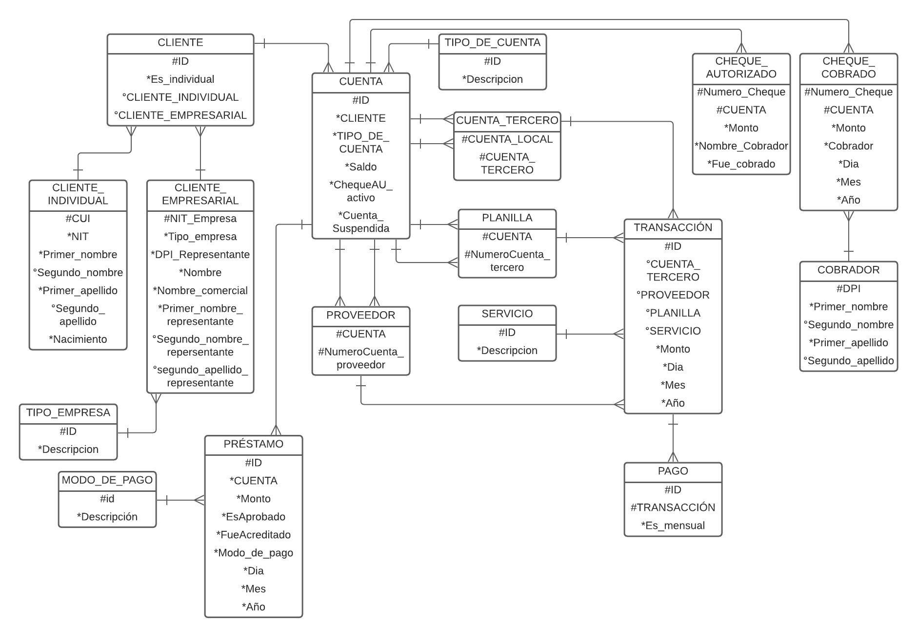

**DIAGRAMA DE CASOS DE USO**